 | № 1  27 января 2017  распространяется бесплатно
МУНИЦИПАЛЬНЫЕ СЛУЖАЩИЕ ПРОШЛИ ПЕРЕПОДГОТОВКУ
Одним из основных условий социально-экономического развития района является эффективная система муниципального управления, которая в свою очередь напрямую зависит от профессионализма муниципальных служащих. Поэтому в рамках реализации Федерального закона от 02.03.2007 № 25-ФЗ «О муниципальной службе в Российской Федерации» администрация Биробиджанского муниципального района уделяет самое пристальное внимание вопросам профессиональной переподготовки и повышения квалификации своих сотрудников. | В частности, была разработана и утверждена муниципальная программа «Развитие муниципальной службы в МО «Биробиджанский муниципальный район» Еврейской автономной области на 2016-2020 годы». Соответствующая работа ведется на постоянной основе и дает положительные результаты.  Накануне 10 сотрудников администрации Биробиджанского муниципального района прошли обучение в Дальневосточном институте управления - филиале федерального бюджетного образовательного учреждения высшего образования «Российская академия народного хозяйства и государственной службы при Президенте РФ» по программе профессиональной переподготовки по направлению «Государственное и муниципальное управление» (250 часов).  Затем состоялась защита итоговых аттестационных работ по темам, напрямую связанным с совершенствованием деятельности администрации | Биробиджанского муниципального района. Разработаны проектные предложения, направленные на повышение эффективности деятельности администрации и управленческого процесса. Представители Дальневосточного института управления - филиала РАНХиГС отметили высокий уровень подготовки и профессионализма муниципальных служащих администрации муниципального района.

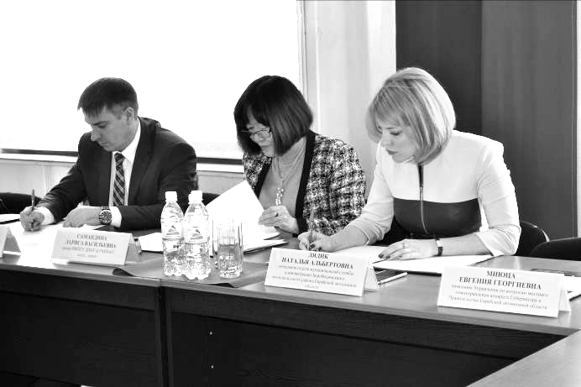



ДВОЙНОЙ УСПЕХ
 | Вице-губернатор Алексей Куренков провел прием, посвященный Дню российского студенчества. На торжество были приглашены 50 представителей талантливой и одаренной молодежи. Это жители области, добившиеся особых успехов в спорте, художественном творчестве, научной и общественной деятельности; участники и победители региональных, всероссийских, международных конкурсов. Среди почетных гостей была и учащаяся МБОУ «СОШ с. Птичник» Биробиджанского муниципального района Мария Кудина. В этот день девушке вручили сразу два поощрения. Воспитанница детской музыкальной школы Биробиджана стала лауреатом премии по поддержке талантливой молодежи, установленной Указом Президента РФ, и получила соответствующий диплом Министерства образования и науки РФ. Также Мария вошла в число обладателей премии губернатора ЕАО. Награды более чем заслуженные, ведь Мария Кудина, несмотря на юный возраст, успела добиться очень многого. В школе учится на «отлично», является стипендиатом главы администрации Биробиджанского муниципального района, лауреатом районной премии «Сто пятерок», | неоднократным призером и победителем предметных олимпиад муниципального и регионального уровней. Ее интересы, однако, не ограничиваются учебой. Девушка с малых лет занимается вокалом. Ее достижения на ниве исполнительского мастерства отмечены множеством наград, в том числе международных.  Пополнив свою копилку двумя новыми наградами на приеме в правительстве ЕАО, Мария выступила с ответным словом.  «Огромную роль в достижении успеха играют наставники, идущие плечом к плечу и направляющие в трудную минуту, - сказала школьница. - Для меня такими наставниками являются мои родители, педагоги музыкальной школы и учителя школы села Птичник. Я хочу их искренне поблагодарить. Путь к успеху сложен, но благодаря поддержке не только со стороны наставников, но и со стороны государства, он становится легче и интереснее. Сегодня я хочу поблагодарить правительство ЕАО, губернатора, администрацию Биробиджанского муниципального района за то, что поддерживают талантливую молодежь области. Огромное спасибо за доверие и высокую оценку!»

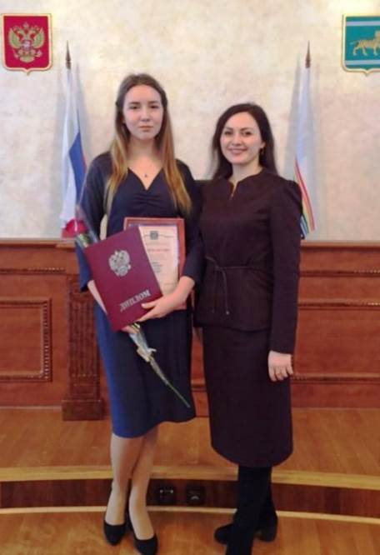

МИНИ-ФУТБОЛ – В ШКОЛУ
Первенство Биробиджанского муниципального района по мини-футболу среди школьников состоялось в спортзале районной администрации. За путевки на областной этап Всероссийских соревнований «Мини-футбол – в школу» боролись 11 команд из всех школ муниципального образования. Участников разделили на две возрастные группы: младшую (для спортсменов 2005-2006 г.р.) и среднюю (для спортсменов 2003-2004 г.р.). В составе большинства коллективов были исключительно мальчишки. Впрочем, в | одной из дружин нашлось место и для девочек.  Игровые виды спорта в нашем районе неизменно пользуются популярностью среди детей и подростков. Это проявилось и в ходе мини-футбольного первенства. Ребята постарались выложиться на 100%. После напряженных матчей были выявлены сильнейшие.  В младшей группе не было равных команде школы с. Птичник. На втором месте – ребята из школы им. И. А. Пришкольника (Валдгейм), на третьем – бирофельдцы. | В средней группе победу одержала дружина детского дома № 3 (Валдгейм). «Серебро» и «бронза» достались соответственно представителям школ Надеждинского и Птичника.  Всем им были вручены грамоты.  Победители обеих групп отправятся на областные соревнования, которые состоятся в Биробиджане 4 февраля.  ЖЕЛАЕМ НАШИМ РЕБЯТАМ УДАЧИ НА РЕГИОНАЛЬНОМ ТУРНИРЕ!

1 | КОНТАКТНЫЙ ТЕЛЕФОН, ПО КОТОРОМУ МОЖНО ПОДЕЛИТЬСЯ ТЕМАМИ ДЛЯ ОЧЕРЕДНОГО ВЫПУСКА «ВЕСТНИК БИРОБИДЖАНСКОГО РАЙОНА»: 2-33-03 АДРЕС ЭЛЕКТРОННОЙ ПОЧТЫ: bir_rn@eao.ru. ПОДРОБНЕЕ О ДЕЯТЕЛЬНОСТИ АДМИНИСТРАЦИИ МУНИЦИПАЛЬНОГО ОБРАЗОВАНИЯ «БИРОБИДЖАНСКИЙ МУНИЦИПАЛЬНЫЙ РАЙОН» ЕВРЕЙСКОЙ АВТОНОМНОЙ ОБЛАСТИ МОЖНО УЗНАТЬ НА ОФИЦИАЛЬНОМ САЙТЕ WWW.br.eao.ru.
1 | ВЕСТНИК БИРОБИДЖАНСКОГО РАЙОНА № 1 от 27 января 2017 года.

СЕКРЕТЫ ГРИБНОГО ДЕЛА
Открыть доходный бизнес, имея всего лишь 200 тысяч рублей стартового капитала и ни капли опыта за плечами, оказывается, возможно. Это на личном примере доказал фермер из села Найфельд Биробиджанского района ЕАО Роман Пешков. Открыть собственный грибной бизнес предприимчивого фермера вдохновил ролик в Интернете. Меньше чем за год Роман Алексеевич освоил азы выращивания вешенок и уже подумывает заняться шампиньонами. Секретами открытия грибного дела Роман Пешков поделился с читателями информационного агентства ЕАОMedia.  – Роман Алексеевич, знаю, что на последней осенней ярмарке Вы продавали грибы, которые сами вырастили. Расскажите, как отреагировали покупатели, когда узнали, что вешенки вы выращиваете сами?  – Реагировали по-разному. Кто знает эти грибы, брали охотно по килограмму, по два. А кто не знает, спрашивали, откуда грибы, не китайские ли. Когда объяснишь, что сам выращиваешь, покажешь фотографии, расскажешь, как все делается, сначала возьмут с опаской. Потом как распробуют, даже рекомендуют друзьям и знакомым.  – Как же получилось, что Вы стали выращивать грибы?  – Производством вешенки я начал заниматься с апреля 2016 года. Опыта выращивания грибов у меня до этого никогда не было. Всю информацию нашел в Интернете. Заказал первую партию грибных блоков из Новосибирска, приобрел необходимое оборудование (систему вентиляции) за 100 тысяч рублей. На оборудование помещения ушло еще порядка 60-70 тысяч рублей. В общем, стартовый капитал составил всего около 200 тысяч рублей.  – Где Вы подсмотрели идею заниматься грибами? Как поняли, что жители области нуждаются в вашей продукции?  – Долгое время хотел заняться чем-то своим, чтобы работать на себя. Пробовал зарабатывать в Интернете, открывать интернет-магазин, но мне все это не совсем нравилось. А однажды наткнулся на ролик в | Интернете про выращивание вешенок. Начал узнавать, есть ли у нас такая продукция, где производят, есть ли конкуренты. Оказалось, в Хабаровске этот бизнес уже более-менее распространен, продукция пользуется хорошим спросом. Вот и решил попробовать. Нашел номер, позвонил, привезли. И потихоньку дело пошло.  – А какое нужно оборудование для выращивания грибов?  – Грибы поглощают кислород и вырабатывают углекислый газ. В связи с этим нужна приточно-вытяжная вентиляция, чтобы углекислый газ выходил из помещения, а свежий воздух - заходил. При этом должен сохраняться стабильный микроклимат: высокая влажность (от 85 до 90%) и тепло (от 10 до 20°C). Сначала мы использовали китайский ультразвуковой увлажнитель воздуха, потом сконструировали собственный. Также построили специальное помещение, где выставлены необходимые параметры по влажности и температуре. Регулировать их я могу дистанционно.  – И Вам не страшно было начинать дело, которым вы никогда раньше не занимались, тем более в кризис?  – Нет, не страшно. Получится – хорошо. Не получится – ничего страшного, будем добиваться, пока не получится. Деньги потерять тоже не боялись. Как-то сразу распрощались с ними, чтобы не жалеть потом.  – Как Ваши родные и близкие отреагировали, когда узнали, что Вы хотите открывать свое дело? Что сказали односельчане?  – Родные поддержали. Сказали: "Пробуй. Молодец! Не узнаешь, пока не попробуешь. Действуй!". Так что не было никаких противоречий. А односельчане очень удивились, когда попробовали мои вешенки.  – Расскажите, пожалуйста, о процессе выращивания этих грибов.  – Вешенки растут в двух помещениях – темном и светлом. Сначала засаженный грибной блок для созревания помещается в инкубационную камеру. Грибной блок состоит из мицелия (это сама грибница) и | пастеризованной соломы злаковых культур. Солома предварительно подвергается тепловой обработке, чтобы убить в ней всю патогенную микрофлору. После она остывает, мешается с грибницей и расфасовывается по специальным пакетам. Так получается субстрат, на котором будут расти вешенки.  Когда на грибном блоке появляется гриб, его переносят во второе помещение для доращивания. Там из примордиев (зачатков гриба) образуется плодовое тело. Затем грибы снимаются, и грибной блок опять переносят в инкубационное помещение. Таким образом, один блок дает три волны урожая. За раз с него в среднем можно собрать 1,5-2 кг грибов. Каждая новая волна дает постепенное снижение урожая. После использования грибные блоки можно использовать как добавку крупному рогатому скоту или в виде удобрения на огород. Получается безотходное производство.  Помещения для инкубации и выращивания вмещают в себя до 240 грибных блоков. Пока у нас около 100 блоков, но, думаю, ближе к февралю мы их заполним.  – Вешенки растут быстро?  – От засеивания до появления примордиев проходит порядка 24-х дней. Образование из примордиев полностью готового к сбору плодового тела – это еще неделя. После сбора грибов до появления новых примордиев проходит еще около двух недель и так далее. Таким образом, вешенки можно собирать в течение трех месяцев. За это время один грибной блок в среднем дает порядка 4-5 кг грибов. Бывает, что с одного блока можно снять по 2,5-3 кг за раз.  – И напоследок поделитесь планами.  – Планируем расширяться, наращивать объемы производства. Еще хочется попробовать выращивать шампиньоны. Там, правда, потребуется другое помещение, оборудование и климатические условия. Будем брать под это дело "Дальневосточный гектар" и уже на новом гектаре пробовать себя. Подали заявку на участие в проекте бизнес-инкубатора. Ждем, какое будет решение.  Источник: ИА ЕАОMedia.

ОБЩЕСТВО БЕЗ ЭКСТРЕМИЗМА
УГОЛОВНЫЙ КОДЕКС РФ  Ст.280 Публичные призывы к осуществлению экстремистской деятельности  1. Публичные призывы к осуществлению экстремистской деятельности - наказываются штрафом в размере от ста тысяч до трехсот тысяч рублей или в размере заработной платы или иного дохода осужденного за период от одного года до двух лет, либо принудительными работами на срок до трех лет, либо арестом на срок от четырех до шести месяцев, либо лишением свободы на срок до четырех лет с лишением права занимать определенные должности или заниматься определенной деятельностью на тот же срок.  2. Те же деяния, совершенные с использованием средств массовой информации либо информационно-телекоммуникационных сетей, в том числе сети "Интернет", - наказываются принудительными работами на | срок до пяти лет с лишением права занимать определенные должности или заниматься определенной деятельностью на срок до трех лет или без такового либо лишением свободы на срок до пяти лет с лишением права занимать определенные должности или заниматься определенной деятельностью на срок до трех лет.  Статья 280.1. Публичные призывы к осуществлению действий, направленных на нарушение территориальной целостности Российской Федерации  1. Публичные призывы к осуществлению действий, направленных на нарушение территориальной целостности Российской Федерации, - наказываются штрафом в размере от ста тысяч до трехсот тысяч рублей или в размере заработной платы или иного дохода осужденного за период от одного года до двух лет, либо принудительными работами на срок | до трех лет, либо арестом на срок от четырех до шести месяцев, либо лишением свободы на срок до четырех лет с лишением права занимать определенные должности или заниматься определенной деятельностью на тот же срок.  2. Те же деяния, совершенные с использованием средств массовой информации  либо электронных или информационно-телекоммуникационных сетей (включая сеть "Интернет"), -  наказываются обязательными работами на срок до четырехсот восьмидесяти часов с лишением права занимать определенные должности или заниматься определенной деятельностью на срок до трех лет либо лишением свободы на срок до пяти лет с лишением права занимать определенные должности или заниматься определенной деятельностью на срок до трех лет.

2 | Вестник Биробиджанского района. Учредитель – орган местного самоуправления администрация муниципального образования «Биробиджанский муниципальный район» Еврейской автономной области. Главный редактор – Баграновская Н.В. Подписано в печать 27.01.2017. Время подписания в печать – 09:00. Тираж – 500 экз. Распространяется бесплатно. Адрес редакции – ЕАО, г. Биробиджан, ул. Пушкина 5 «Б». Тел.: 2-33-03.
2 | ВЕСТНИК БИРОБИДЖАНСКОГО РАЙОНА № 1 от 27 января 2017 года.

